这是一个改进生物燃料电池的项目，是将纳米银引入菌膜上，使得其的电池的电荷提取效率变高。

如图所示，银结合蛋白将加在BpfA的C端，银离子结合后，被细胞代谢产生的电子还原，然后纳米银就会进入细胞膜。因为金属的电导率远远高于氧化还原中心介导的电荷转移，所以会导致跨膜的电子转移效率增加。这就是项目的主体了。

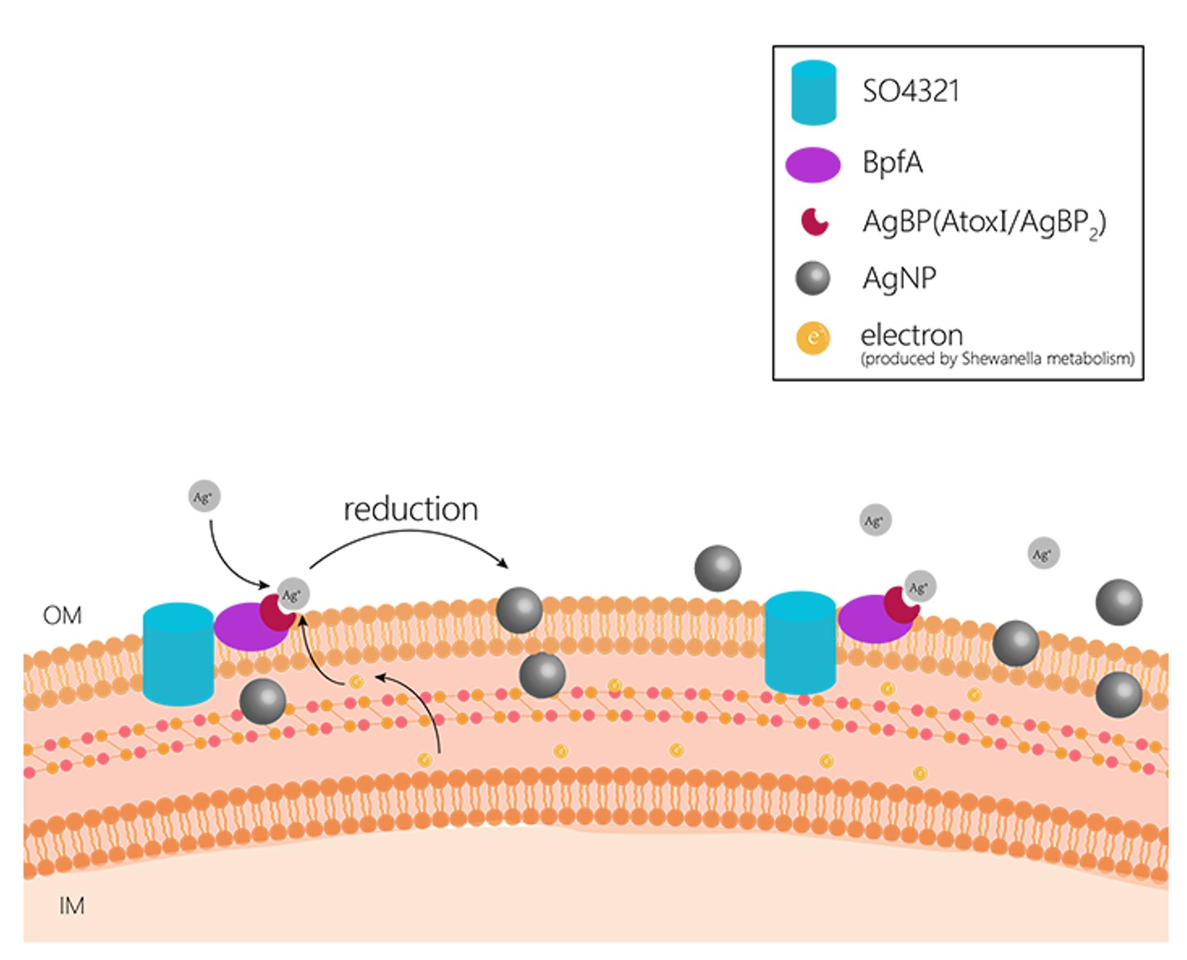

结果中，测试了细胞对银离子的耐受性，质粒的构建是用了一种多端无缝克隆技术（项目中是公司打包处理）无缝克隆技术分golden gate和Gibson assembly，前者需要特定序列，后者较为麻烦，但是不需要特点序列。

还进行了生物被膜、纳米银和电池效率的检测，生物被膜厚度大于野生型，纳米银用透射电镜检测。

菌的生长模型如下

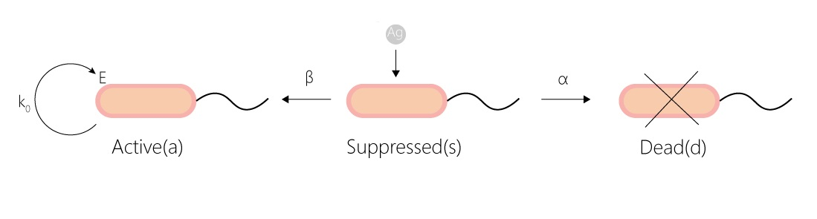

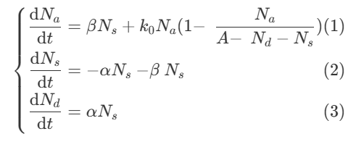

A是初始可承载的细胞总数，由logistics模型推出适合活性细菌的模型。

K0和A不受银离子/AgNP的影响

A与银离子有关，与银离子/AgNP浓度无关

ß与银离子/AgNP浓度有关

OD值等于N =Na + Ns + Nd，也即能测出的菌的总数。

剩下就是求解拟合。

还有一部分是电池的动力学模拟，这部分是直接参考文献，是电化学的内容，各项参数都是用的文献中的，能力有限，暂时解读不了这电化学的内容。